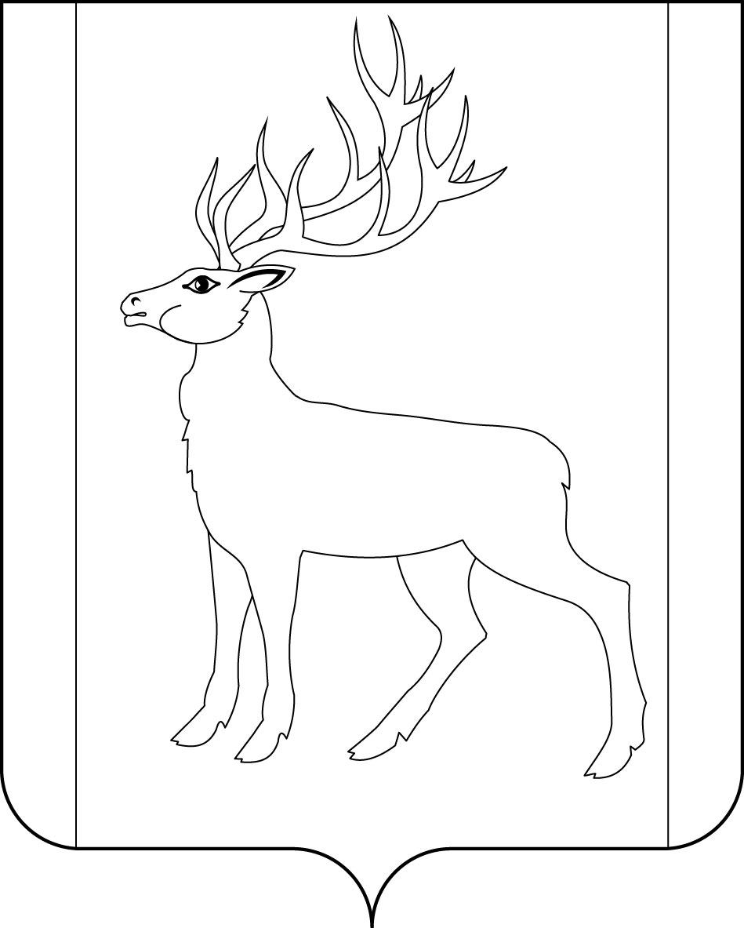

РОССИЙСКАЯ ФЕДЕРАЦИЯ
ИРКУТСКАЯ ОБЛАСТЬ

КОНТРОЛЬНО-СЧЕТНАЯ ПАЛАТА
МУНИЦИПАЛЬНОГО ОБРАЗОВАНИЯ КУЙТУНСКИЙ РАЙОН

Р А С П О Р Я Ж Е Н И Е

«23» марта 2022 года № 21

«О внесении изменений в распоряжение председателя
Контрольно-счетной палаты муниципального
образования Куйтунский район от 28.10.2016 года № 64
«Об утверждении перечня должностных лиц Контрольно-
счетной палаты муниципального образования Куйтунский
район, уполномоченных составлять протоколы об
административных правонарушениях, при осуществлении
муниципального финансового контроля»

В соответствии с частью 7 статьи 28.3 Кодекса Российской Федерации об административных правонарушениях, частью 1 статьи 8, пунктом 9 части 1 статьи 14 Федерального закона от 07.02.2011г. № 6-ФЗ «Об общих принципах организации и деятельности контрольно-счетных органов субъектов Российской Федерации и муниципальных образований», Законом Иркутской области от 03.10.2014г. № 106-оз «О должностных лицах, уполномоченных составлять протоколы об отдельных административных правонарушениях, предусмотренных Кодексом Российской Федерации об административных правонарушениях, при осуществлении муниципального контроля» (с изменениями от 1.06.2020 года № 51-ОЗ), руководствуясь пунктом 1 статьи 6, пунктом 1 статьи 15 Положения о Контрольно-счетной палате муниципального образования Куйтунский район, утвержденного решением Думы муниципального образования Куйтунский район от 26.04.2012г. № 200:
1. Внести в пункт 1 распоряжения председателя Контрольно-счетной палаты муниципального образования Куйтунский район от 28.10.2016 года № 64 «Об утверждении перечня должностных лиц Контрольно-счетной палаты муниципального образования Куйтунский район, уполномоченных составлять протоколы об административных правонарушениях, при осуществлении муниципального финансового контроля» следующие изменения:
1.1. после цифр «5.21,», дополнить цифрами «7.32.6,»;
1.2. цифры «15.11,» исключить.
2. Настоящее распоряжение вступает в силу через десять дней после дня его официального опубликования.
3. Настоящее распоряжение опубликовать в газете «Вестник Куйтунского района» и разместить на официальном сайте Контрольно-счетной палаты муниципального образования Куйтунский район в информационно-телекоммуникационной сети «Интернет».

Председатель Контрольно-счетной палаты
муниципального образования Куйтунский район А.А. Костюкевич

